Le sens des mots

Objectif : Distinguer le sens propre du sens figuré
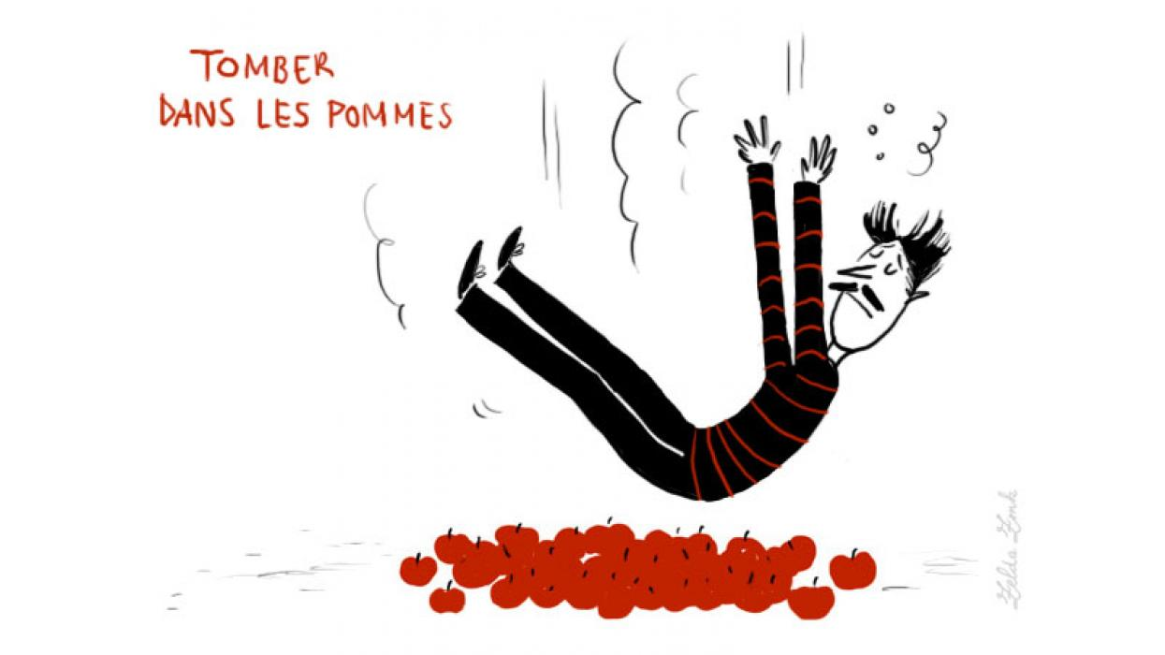

Rappel : Quand on emploie le mot « cochon » pour désigner un animal, il est employé au sens propre. C'est son premier sens.

Quand on emploie le mot « cochon » pour désigner une personne peu soigneuse, il est employé au sens figuré car cette personne n'est pas véritablement un cochon.

1 - Serais-tu capable de souligner les mots employés au sens figuré ?
- Il vient de brûler de vieux journaux. - Clara brûle d'impatience.
- Je t'apporte des nouvelles fraîches. - Un grand verre d'eau fraîche me ferait plaisir.
- J'ai pour lui une profonde amitié. - Comme la vallée est profonde !
- Ils se réunissent autour du feu. - Elle a les joues en feu.
- Nous avions le cœur bien lourd. - Ce paquet est trop lourd pour toi.
- Il va faire construire une maison. - Tu as du mal à construire ton raisonnement.
- Le ciel s'embrase à l'ouest. - L'entrepôt s'embrasa soudain.

2 – Voici une liste de mots. Pourrais-tu les employer au sens figuré dans les phrases qui suivent ?
rayonnant – mangé – légère – lire – dépoussiéré - scié - endormi – cloué – endormir – s'enfonce – soulèvent - fendit - lourds – piéger – glacial

a) Mon amie réussit à ……………………………………… dans mes pensées.
b) Sur la plus haute marche du podium, l'athlète a le visage ………………………………………
c) Le calme est revenu, le vent s'est ………………………………………
d) La fatigue m'a ……………………………………… les jambes.
e) Ce médicament va ……………………………………… la douleur.
f) Faire le ménage m'a ……………………………………… une bonne heure.
g) La grippe l'a ……………………………………… au lit pendant dix jours.
h) Plus il parle, plus il ……………………………………… dans son mensonge.
i) La conversation que je viens d'avoir m'a ………………………………………………………… la mémoire.
j) Ce vieillard porte de ……………………………………… secrets dans son cœur.
k) Je ressentis alors une ……………………………………… inquiétude.
l) Précédée de motocyclistes, la voiture présidentielle ……………………………………… la foule.
m) Son regard ……………………………………… terrorisait toutes les personnes présentes.
n) Les discours du nouveau président ……………………………………… les foules.
o) Je ne vais pas me laisser ……………………………………… par ses questions.

Corrigé

1 - Serais-tu capable de souligner les mots employés au sens figuré ?
Il vient de brûler de vieux journaux. Clara brûle d'impatience.
Je t'apporte des nouvelles fraîches. Un grand verre d'eau fraîche me ferait plaisir.
J'ai pour lui une profonde amitié. Comme la vallée est profonde !
Ils se réunissent autour du feu. Elle a les joues en feu.
Nous avions le cœur bien lourd. Ce paquet est trop lourd pour toi.
Il va faire construire une maison. Tu as du mal à construire ton raisonnement.
Le ciel s'embrase à l'ouest. L'entrepôt s'embrasa soudain.

2 – Voici une liste de mots. Pourrais-tu les employer au sens figuré dans les phrases qui suivent ?
RAYONNANT – MANGÉ – LÉGÈRE – LIRE – DÉPOUSSIÉRÉ - SCIÉ - ENDORMI – CLOUÉ – ENDORMIR – S'ENFONCE – SOULÈVENT - FENDIT - LOURDS – PIÉGER – GLACIAL

Mon amie réussit à lire dans mes pensées.
Sur la plus haute marche du podium, l'athlète a le visage rayonnant.
Le calme est revenu, le vent s'est endormi
La fatigue m'a scié les jambes.
Ce médicament va endormir la douleur.
Faire le ménage m'a mangé une bonne heure.
La grippe l'a cloué au lit pendant dix jours.
Plus il parle, plus il s'enfonce dans son mensonge.
La conversation que je viens d'avoir m'a dépoussiéré la mémoire.
Ce vieillard porte de lourds secrets dans son cœur.
Je ressentis alors une légère inquiétude.
Précédée de motocyclistes, la voiture présidentielle fendit la foule.
Son regard glacial terrorisait toutes les personnes présentes.
Les discours du nouveau président soulèvent les foules.
Je ne vais pas me laisser piéger par ses questions.

